Welkom
in de kleuterschool

Vrije basisschool Sterbos
Molenheide 1
2990 Wuustwezel
tel: 03/669.72.17.
www.vbs-sterbos.be

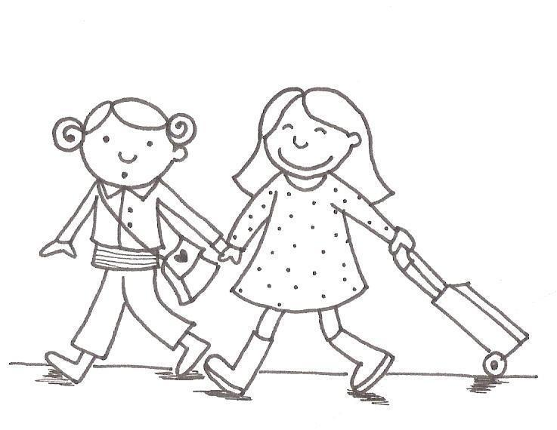

Schooluren
08u15: Bewaking op de speelplaats. Kleuters mogen aan de
poort afgezet worden.
08u30: De bel gaat.
De kleuters mogen tot in de klas gebracht worden.
08u45: Begin van de klasdag. Alle ouders hebben de school
verlaten.
10u10: SPEELTIJD
10u25: Terug naar de klas.
12u05: MIDDAGPAUZE
13u30 : Begin van de namiddag in de klas.
Kleuters die thuis gaan eten zijn, worden aan de
poort afgezet.
15u10: SPEELTIJD
15u25: Einde van de klasdag.

Tot 15u40 is er toezicht van een leerkracht, op woensdag tot 12u20.
Daarna begint de naschoolse opvang bij “FERM” (Stekelbees)!

Respecteer de schooluren!
Kan je ’s morgens niet tijdig aanwezig zijn, dan start je kleuter in de namiddag de klasdag.

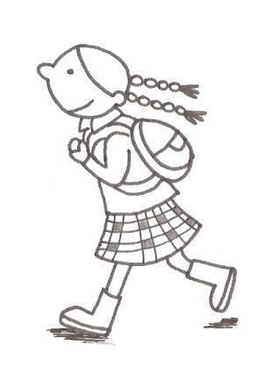
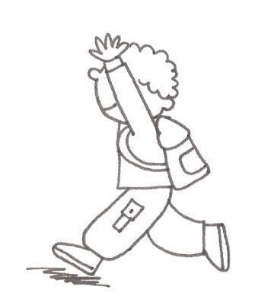
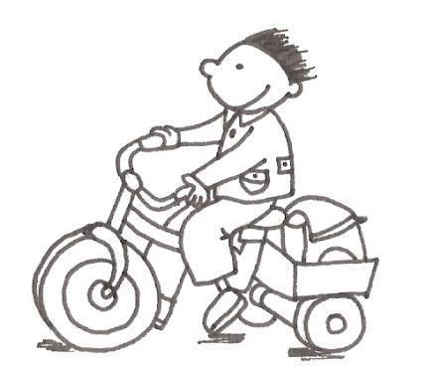

Welke juf werkt in welke klas
Blauwe klas: juf Caroline
Groene klas: juf Joke
Rode klas: juf Nadine en juf Leen (1 dag: donderdag)
Oranje klas: juf Debby
Gele klas : juf Griet en juf Leen (1 dag: maandag)
Kinderverzorging: juf Daniëlle (elke voormiddag)
Paarse klas: juf Greet (zorg), juf Anke en juf Leen (ambulante uren)
Turnen: meester Sven

De hulp van onze kinderverzorgster
Gedurende 17 uren per week krijgen de kleuters en de leerkrachten hulp en ondersteuning van de kinderverzorgster: juf Daniëlle.
Zij is elke voormiddag aanwezig en begeleidt de kinderen bij het spelen, helpt bij toiletbezoek en andere praktische momenten. Zij wordt ingezet waar de nood het hoogst is.

Enkele tips voor een deugddoend afscheid
Houd het afscheid kort, duidelijk en stel het niet uit!
Vertel duidelijk wie (mama, papa, opa, moeke, of …) je kleuter komt terughalen.
Vertel op voorhand ook duidelijk of je kleuter blijft eten op school, nog even bij FERM gaat spelen, …

Je kleuter mag een knuffel meebrengen naar de klas. Zet er zeker de naam van je kleuter op! Ouders zijn zelf verantwoordelijk voor het meegebrachte knuffeltje. Tutjes laten we thuis.

Naar school gaan is vermoeiend, zeker voor de allerkleinsten. Daarom vinden wij het niet erg dat je kleuter in de namiddag thuis blijft of thuis gaat eten en om 13.30u terug naar school komt.
Onze ervaring leert dat oververmoeide kleuters zich niet goed in hun vel voelen en sneller ziek worden.

We nemen de tijd om de nieuwe kleuters te onthalen en zich thuis te laten voelen.
Voor het eerst naar school gaan of naar een nieuwe school gaan, is een grote verandering voor je kleuter!
Sommige kleuters vertellen heel veel na hun schooldag en anderen vertellen niets. Overstelp je kleuter niet met vragen, het kan niet alle belevenissen in detail navertellen. Je zal soms in zijn/haar spel schoolervaringen verweven zien.
Laat je kleuter na een schooldag even op adem komen vb. met een tussendoortje, een stukje fruit, een glaasje water, een speelmomentje, …
Misschien weent je kleuter vaker, is hij/zij sneller moe, plast hij/zij weer in de broek, … Dat is normaal. Naar school gaan is een grote verandering voor je kleuter. Meestal zijn die problemen na enkele weken over.

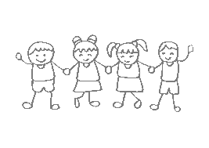
Zindelijkheid
Het is de taak van de ouders om hun kleuter zindelijk te maken
alvorens zij in de kleuterschool starten.
Om die reden vragen we dan ook om je kleuter zonder pamper naar school te laten komen.
Enkel in geval van een medisch probleem kan hierover,
in overleg met klasleerkracht, zorgjuf, CLB en directie, een uitzondering gemaakt worden.

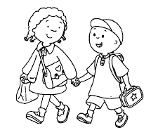

Onthaal op de speelplaats en in de klas
Vanaf 8u15 zijn er 2 juffen aan de poort van de kleuterschool. De kleuters kunnen vanaf dan aan de poort afgezet worden. Als het belt, verzamelen 2 juffen de kleuters op hun stippen onder het afdak om de kleuters mee naar binnen te nemen.

Ouders die hun kleuter tot in de klas willen brengen, wachten voor de poort tot de bel gaat.
Om 8u30 gaat de bel en mogen de ouders hun kleuters tot in de klas brengen. Dan is er gelegenheid om de juf te spreken, werkjes te bekijken en om afscheid te nemen van je kind.
Om 8.45u is iedereen in de klas en hebben alle ouders de school verlaten.

Fluojasjes
Wij hebben graag dat alle kleuters een fluojas aan hebben als ze naar school komen.
Enkele vrijwilligers van onze ouderraad doen aan de poort regelmatig controle op het dragen van een fluojas. Zij delen dan fluostempels uit. Aan het einde van het schooljaar krijgen de kleuters een fluo prijs voor het dragen van een fluojas .
Tijdens de periode tussen de herfst en de krokusvakantie doen we mee aan de actie: Helm op, Fluo Top. Meer info hierover krijgen jullie tegen dan via het ouderplatform.

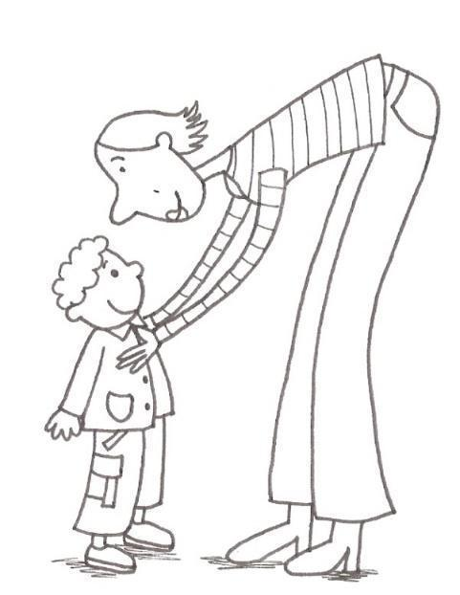

Afhalen kleuters
Het is fijn om je kleuter nog even te zien spelen op de speelplaats.
Toch willen wij vragen om de kleuters niet te storen in hun spel. De afspraak is dat de kleuters niet voorbij de rode slang mogen die aan de poort op de speelplaats staat. Dat is moeilijk voor kleuters als ouders staan te roepen….

Speelgoed
Onze kleuters brengen geen speelgoed mee naar school. Ook niet om tijdens de speeltijd mee naar buiten te nemen.

Snoep
We brengen geen snoep of chocolade mee naar school.
Ook niet in de periode van Sinterklaas en Pasen.

Woensdag is fruit- of groenten dag
Op woensdag brengt iedereen een stuk fruit of groenten mee, geschild en in een doosje! Die dag eten we geen koeken.
Als je kleuter, door omstandigheden, geen fruit of groenten bij heeft, delen de andere kleuters mee.
Zo maken we onze kleuters attent op het belang van gezonde
voeding!

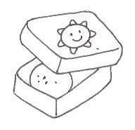
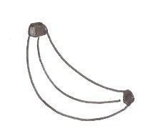
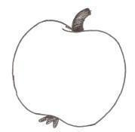

Drank en koek
Drank en koek/fruit brengen we van thuis mee.
Drankjes die we meebrengen doen we in een hervulbaar flesje. De kleuters brengen slechts 1 tussendoortje in een doosje mee: een koek zonder papiertje of een stukje fruit geschild. We brengen geen drankjes met prik mee. Alles duidelijk voorzien met de naam van je kleuter. Het drinken, koek/fruit wordt ’s morgens uit de boekentas genomen en volgens de afspraak van de klas weggelegd.
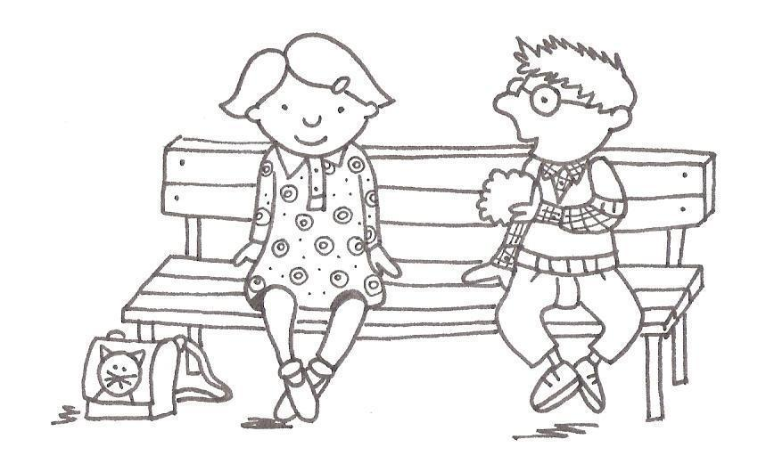

Ineten in de refter
Voor het eten gaan de kleuters nog plassen en buiten spelen. De kleuters eten samen in de refter rond 12.30u. De juf noteert elke dag wie er blijft ineten. Per 2 maanden wordt dit verrekend via de schoolfacturatie: 1 keer blijven eten kost 0,90 euro.
Boterhammetjes brengen onze kleuters mee in een brooddoos (niet in een zakje of aluminiumfolie).
Geef niet meer boterhammen mee dan je kleuter op kan.
We vragen om voor het ineten een 2de hervulbaar flesje mee te brengen. (Het flesje van de voormiddag blijft in de klas.)

We willen op school aandacht schenken aan gezonde voeding, daarom brengen we geen snoepjes, chocolade, koffiekoeken, donuts, … mee.
Ook yoghurt, platte kaas en fruitmoesjes laat je thuis!
.
Alle brooddozen en flessen zijn goed voorzien van een naam!!!

We zijn steeds op zoek naar ouders/grootouders die onze kleuters willen begeleiden tijdens het eten. Zelfs als je maar af en toe kan komen of liever “reserve” wil zijn, zijn we al heel blij.
Je kan je melden bij de klasjuf of bij Magali van het secretariaat.

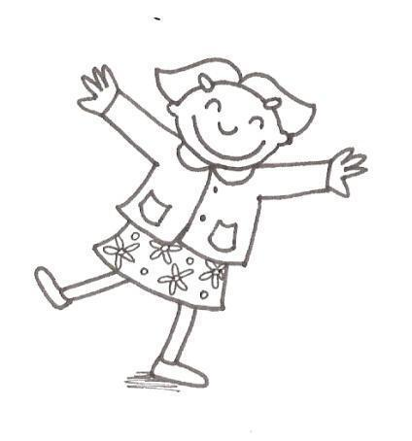
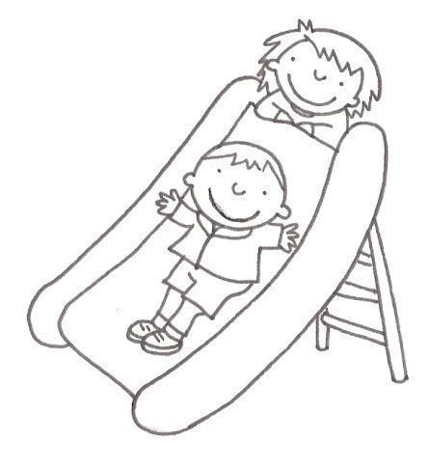
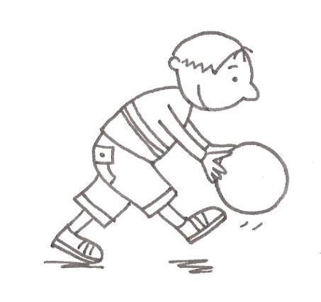

Kleding
Ieder jaar blijven er op school veel verloren voorwerpen achter. Voorzie jas, muts, sjaal, boekentas, laarzen, pantoffels, … duidelijk van een naam! Gaat er toch iets verloren, informeer dan bij de juf of kijk bij de verloren voorwerpen. Aan het einde van elk trimester worden alle achtergebleven spullen weggedaan.

Kleed je kleuter aangepast aan de weersomstandigheden!
In de winter maak je de handschoenen of wanten vast aan de jas.
Voorzie wanten voor kleuters die zelf nog geen handschoenen kunnen aandoen.

In de zomer, bij warm weer, vragen wij om je kleuter ’s morgens al in te smeren. Wij herhalen dit net voor de middag.
Je mag altijd een zonnehoedje of petje meegeven om de hoofden te beschermen. T-shirts of kleedjes met een mouwtje beschermen beter dan zonder mouwen.

Slippers en crocs doen we in de school niet aan omwille van de veiligheid.
Enkel een riem aangeven indien deze echt nodig is om de broek op te houden.

Reservekledij is handig als je kleuter nog vaak een ongelukje heeft. Dit mag je meegeven in een zakje en aan de kapstok van je kleuter hangen. Heeft je kleuter nog maar af en toe een ongelukje, dan gebruiken we de reservekledij van de klas.

Laarzen
Kleuters die met laarzen naar school komen, mogen in de klas pantoffels aandoen. Deze worden ’s avonds terug mee naar huis gegeven.

Turnen met meester Sven
Alle kleuters turnen op dinsdag en donderdag in de grote sporthal. Hiervoor dragen de kleuters turnpantoffels. De turnpantoffels bewaren we in de sporthal. Geef deze zo snel mogelijk mee, want de turnlessen starten meteen bij het begin van het schooljaar.
De kleuters van de gele klas, dragen geen turnpantoffels.
Gemakkelijke schoenen aangeven op de dagen dat de
kleuters gaan turnen is zeer praktisch. Dit vergroot de zelfstandigheid van je kleuter!
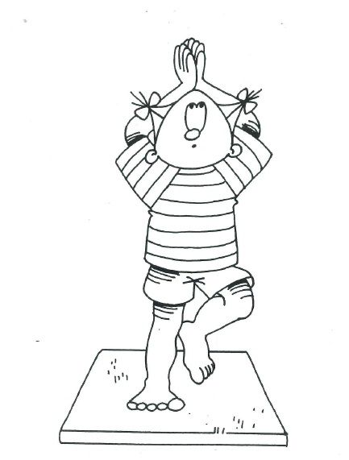

Werkjes van de kleuters
Tekeningen en schilderwerkjes worden meegegeven in de zak van de klas. Breng de zak aub de volgende dag weer mee terug.

Heen- en weer kaftje
De kleuters krijgen briefjes mee in een kaftje van de klas, gelieve dit zeker de volgende dag terug mee te geven.
Verjaardag
De jarige kleuter wordt gevierd in de klas.
Kleuters die tijdens een vakantie jarig zijn, worden niet vergeten, de juf spreekt samen met de ouders af wanneer deze kleuters gevierd worden.
Elke juf heeft een eigen ritueel om de jarige te vieren. De afspraken hierrond vind je terug op het blaadje met de klasafspraken.
Als je thuis een verjaardagsfeestje geeft, bezorg je zelf de kaartjes aan de betrokken kleuters. De juffen delen geen kaartjes uit.
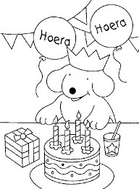

Kookdag
Soms houden we een kookdag in de klas.
De kleuters kunnen dan zelf wegen, meten, snijden en proeven. Ze leren ook met verschillende huishoudelijke apparaten omgaan. De gerechten worden gekozen passend bij het thema. Soms geeft de juf een briefje mee waarop staat wat je kleuter mag meebrengen voor de kookdag.
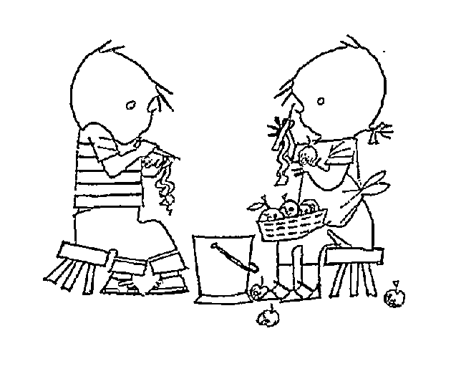

Hygiëne: zakdoeken
In elke kleuterklas staat steeds een doos tissues klaar voor de kleuters om hun neus te snuiten. Daarom vragen we ook om geen stoffen zakdoeken mee te geven. Papieren zakdoekjes zijn handig, hygiënischer en kunnen we weggooien na gebruik. Iedereen mag een doos meebrengen die we gezamenlijk in de klas gebruiken.

Aanwezigheid kleuters van het geboortejaar 2018
Kleuters die in het jaar 2018 geboren zijn, moeten minstens 290 halve dagen aanwezig zijn in het schooljaar 2023-2024.
(Er zijn ongeveer 330 halve dagen in een schooljaar)
Elke afwezigheid moet verantwoord worden met een doktersbriefje of één van de 4 blaadjes die de school bij het begin van het schooljaar ter beschikking stelt.
Meer uitleg hierover vindt u in de schoolbrochure op de website.
(www.vbssterbos.be)

Zieke kleuters
Is je kleuter ziek of om een andere reden afwezig, dan vragen wij wel om de school even te verwittigen. Zo weten wij ook wat er aan de hand is.
In de school vangen wij geen zieke kleuters op. In geval van ziekte (of zelfs bij twijfel) vragen wij om je kleuter thuis te laten.
Wordt je kleuter op school ziek, dan worden de ouders/ grootouders opgebeld met de vraag om het kind te komen halen.
We geven geen medicatie in de school. Uitzonderlijk kan dit met een doktersbriefje.
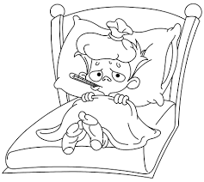

Communicatie
Vanaf dit schooljaar gaan we gebruik maken van het ouderplatform. Het is dus belangrijk dat alle ouders een toegangscode krijgen. Als je hier problemen mee ondervindt, mag je dit melden op het secretariaat.
Vragen voor de juf of mededelingen (afwezigheden, …) gebeuren via het ouderplatform of via het secretariaat van de school.

Hoofdluizen
Hoofdluizen zijn een vervelende plaag! Controleer het hoofd van uw kind regelmatig! Ook in de school doen we nazicht. Als uw kind luizen heeft, verwittig dan onmiddellijk de klasjuf. Door regelmatig te controleren en snel in te grijpen, proberen we deze beestjes in onze school buiten te houden! Telkens als er in een klas een vermoeden is van luisjes krijgen alle kleuters een briefje mee. Ouders van de kleuter met luisjes worden persoonlijk verwittigd.

Kleurendag (KD) Enkele keren per trimester houden we een kleurendag voor alle kleuters. Voor de speeltijd kiezen de kleuters in welke klas ze met het aanbod mee willen doen. Ze krijgen een armbandje in de kleur van de klas die ze gekozen hebben. Na de speeltijd gaan ze in die klas spelen tot het einde van de kleurendag.
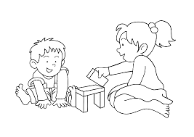

Oudercontacten
Aan het begin van schooljaar houden we een gezamenlijk oudercontact. Dit gaat door op dinsdag 5 september 2023 om 19.30u. Wij hopen hier veel ouders te verwelkomen. Er volgt nog een brief via het ouderplatform met afspraken over het praktisch verloop van deze avond.

In de loop van het schooljaar volgen er nog 2 individuele oudercontacten. Eventuele problemen worden direct gesignaleerd door de leerkracht of de directie. Wanneer je de juf wenst te spreken over je kind maak je best even een afspraak.

Samenwerking BUSO 18+ We vinden het binnen ons opvoedingsproject belangrijk om kinderen op te voeden in een geest van openheid naar anderen toe. Mensen verschillen op zoveel domeinen en het is onze taak om kinderen dit te laten ervaren om zo meer verdraagzaamheid onder elkaar te krijgen.
Binnen dit opvoedingstraject hebben we een samenwerking met BUSO 18+. Jonge mensen uit het BUitengewoon Secundaire Onderwijs van Berkenbeek komen regelmatig naar onze school om in de kleuterklas de juf te helpen.
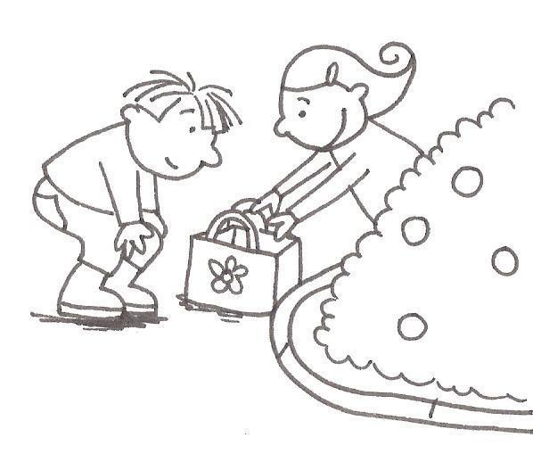

Hulp van ouders
Af en toe vragen we hulp van ouders bij uitstappen, pannenkoeken bakken, … Indien nodig, krijg je hiervoor een brief via het ouderplatform.
Op deze wijze kan je als ouder een handje toesteken en meebouwen aan onze school. Alvast bedankt voor de hulp!

Verlofdagen van het schooljaar 2023-2024
Facultatieve verlofdag: maandag 02/10/2023
Herfstvakantie : van ma 30/10/2023 t.e.m. zo 05/11/2023
Pedagogische studiedag: woensdag 08/11/2023
Kerstvakantie: van ma 25/12/2023 t.e.m. zo 07/01/2024

Facultatieve verlofdag: vrijdag 26/01/2024
Krokusvakantie: van ma 12/02/2024 t.e.m. zo 18/02/2024
Pedagogische studiedag: woensdag 28/02/2024

Paasvakantie: van ma 01/04/2024 t.e.m. zo 14/04/2024
Pedagogische studiedag: woensdag 24/04/2024
Feest van de Arbeid: woensdag 01/05/2024
O.H.Hemelvaart: donderdag 09/05/2024
Brugdag: vrijdag 10/05/2024
Pinkstermaandag : maandag 20/05/2024

Laatste schooldag: vrijdag 28/06/2024 (einde om 12.05u)
Begin zomervakantie: maandag 01/07/2024
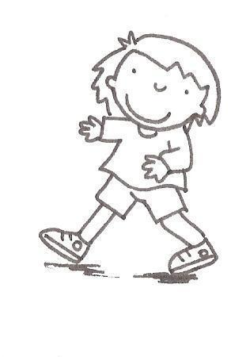

Enkele belangrijke data voor onze kleuters en onze school
Kledinginzameling: vrijdag 27/10/2023 en vrijdag 03/05/2024
Herfstwandeling: vrijdag 24/11/2023
Sint op school: woensdag 29/11/2023
Sterbos Quiz: vrijdag 08/03/2024
Restaurantdag: zondag 10/03/2024

Grootouderfeest: woensdag 08/05/2024
Schoolfeest: zondag 26/05/2024
Schoolreis kleuterschool: vrijdag 21/06/2024
Fietsendag kleuterschool: maandag 24/06/2024
Receptie voor de kleuters die overstappen naar het eerste leerjaar: woensdag 26/06/2024 om 11.00u

Kijkmomenten kleuterschool telkens van 16.00u tot 17.00u
Do 26/10/2023 (instap maandag 06/11/2023)
Do 21/12/2023 (instap maandag 08/01/2024)
Do 25/01/2024(instap donderdag 01/02/2024)
Do 08/02/2024 (instap maandag 19/02/2024)
Do 28/03/2024 (instap maandag 15/04/2024)
Do 02/05/2024 (instap maandag 13/05/2024)

Papierslagen Kledinginzameling
zaterdag 23/09/2023 vrijdag 27/10/2023
zaterdag 09/12/2023 vrijdag 03/05/2024
zaterdag 23/03/2024
zaterdag 22/06/2024

Moesten er, door omstandigheden, data veranderen dan word je daar tijdig van op de hoogte gebracht.

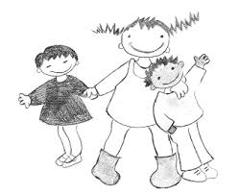

Hiermee hopen we dat we jullie wegwijs gemaakt hebben in de afspraken van onze kleuterschool. Met vragen kan je steeds bij ons terecht!
We maken er samen een fijn schooljaar van!

Het kleuterteam en meester Luc

